BSV Hamburg Leichtathletik trainiert für Wintercrosslaufserie 2020/2021!

Wann es in die Wettbewerbe geht wissen wir nicht, dass es irgendwann soweit sein wird schon. Damit jeder fit ist, stellen wir Euch die Strecken der 5 feststehenden Wettbewerbe zur Verfügung: www.bsv-hamburg.de Dein Ziel ist auf jeder Strecke 1 (Kurz-), 2 (Mittel-) oder 3 Runden (Langstrecke) zu laufen. Auch 2 oder #alle3 (hey!) sind möglich. Es liegt an Dir. Deine Belohnung wartet diesmal im Ziel des ersten Wettbewerbes der BSV Wintercrosslaufserie 2020 /2021, wann auch immer dieser stattfinden darf.
Dieses Blatt dient der Erfassung Deiner Trainingssessions und muß nun von Dir befüllt werden. Der Stichtag für die Rücksendung, ist der Meldeschluß für den ersten Wettbewerb der Crosslaufserie 2020/2021. Wer bis dahin mindestens eine 1 Runde an jedem Ort gelaufen ist, gewinnt ein T-Shirt, gestiftet vom BSV Hamburg LA Ausschuss.

#bleibtgesund #aktiverabstand #daskonfettiimsportbistdu #dubistnichtallein

Name, Vorname:

BSG - Wer noch kein Mitglied einer BSG ist, trägt seinen Arbeitgeber/Firma/Unternehmen ein:

- Horner Rennbahn
Kurz – 1 Runde Mittel – 2 Runden Lang – 3 Runden
Datum:
- Sülldorfer Kiesgrube
Kurz – 1 Runde Mittel – 2 Runden Lang – 3 Runden
Datum:
- Volkspark
Kurz – 1 Runde Mittel – 2 Runden Lang – 3 Runden
Datum:
- Bergedorf
Kurz – 1 Runde Mittel – 2 Runden Lang – 3 Runden
Datum:
- Niendorf
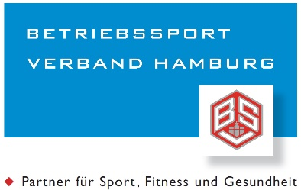
Kurz – 1 Runde Mittel – 2 Runden Lang – 3 Runden
Datum:

